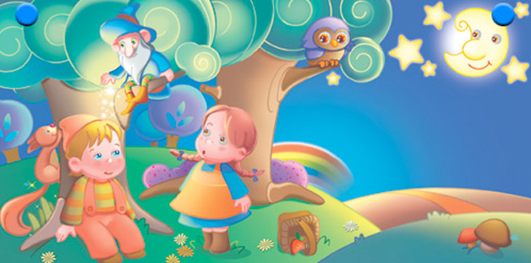
Leggere storie e filastrocche per stimolare il linguaggio

Stimolare il linguaggio con la lettura e le filastrocche è tra le attività più stimolanti per un bambino. La logopedista ci spiega perché leggere aiuta a parlare.
Stimolare il linguaggio con la lettura
Quando il vostro bambino sembra non gradire il linguaggio come mezzo di comunicazione, ma preferisce a questo gesti e versi non ben definiti, se ritenete che il suo linguaggio sia inadeguato alla sua età o semplicemente se volete giocare un po’ con lui per aiutarlo ad apprendere il linguaggio in maniera corretta potete seguire questi tre piccoli consigli: leggete, leggete, leggete! Sì, perché la lettura è da sempre l’attività più stimolante, più fruttuosa ed appagante che sia mai stata inventata.
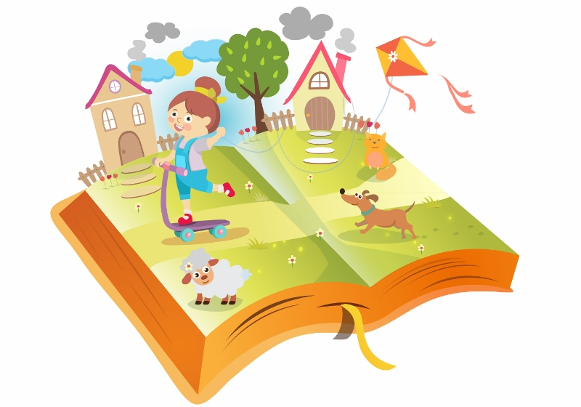
Il potere della lettura affascina i bambini, li catapulta in posti magici e storie avvincenti catturando la loro attenzione e dando loro la possibilità di fare esperienza con le parole. Ecco quali e quanti benefici il vostro bambino potrà trarre dalla lettura ad alta voce:
Stimola la fantasia: attraverso il vostro racconto lui avrà la possibilità di immaginare ciò che voi a parole state descrivendo
Amplia il vocabolario: il bambino acquisirà parole che normalmente non ascolterebbe nel linguaggio colloquiale di tutti i giorni
Insegna il modo corretto di costruire una frase: i racconti forniscono un insegnamento indiretto della sintassi, quindi più storie ascolterà, più sarà in grado di usare correttamente i tempi dei verbi e tutti gli elementi sintattici il cui significato conoscerà solo quando frequenterà la scuola primaria.
Allena all’ascolto: leggere a voce alta permette ai bambini di abituarsi all’ascolto, quindi i benefici di questa “sana abitudine” possono riscontrarsi non solo nello sviluppo del linguaggio, ma anche nelle dinamiche di relazione famigliare.
Migliora l’attenzione: per questo è molto importante scegliere racconti che siano di suo gradimento.
Altro strumento molto importante per stimolare il linguaggio sono le filastrocche: il ritmo, il suono e l’intonazione sono gli elementi distintivi della filastrocca che avvicinano il bambino al mondo delle parole, lo aiutano a familiarizzare con la lingua, ad ampliare il loro vocabolario e a sviluppare le proprie capacità espressive. Le filastrocche stimolano il senso del ritmo e offrono un valido contributo allo sviluppo cognitivo.

Secondo studi di neurolinguistica, inoltre, le filastrocche hanno un ruolo nella prevenzione e nel trattamento della dislessia. Questo perché allenano la memoria a breve termine, che nei soggetti dislessici è compromessa.

Quando e come leggere con i bambini
Si può dedicare alla lettura un momento tranquillo della giornata: prima di dormire, dopo pranzo, durante l’attesa dal pediatra, anche per pochi minuti al giorno. Può essere un valido alleato se il bambino è irrequieto o ammalato e volete calmarlo. Leggete con entusiasmo, non dovete avere particolari doti interpretative, la cosa davvero importante è che vi divertiate e che anche i vostri bambini si divertano per un momento di amorevole condivisione.

